# APEX ORACLE

## UVOD

Oracle APEX je platforma koja je početno zamišljena s ciljem lakše izrade modernih i

prilagodljivih web aplikacija bez potrebe posjedovanja specijaliziranih znanja iz web

tehnologija. Korištenjem takve platforme razvojni programeri mogu izrađivati funkcionalne

aplikacije s vrhunskim performansama koje su prilagođene krajnjem korisniku.

Kako bi ispunio ovu misiju, Oracle APEX ima za cilj eliminirati visoku složenost razvoja i

implementacije poslovnih aplikacija. Rezultat je tzv. low-code platforma koja omogućuje da se

aplikacijama doda visoka razina funkcionalnosti uz vrlo malo programiranja.

Dodatno, Oracle APEX platformu je moguće koristiti na vlastitoj infrastrukturi na kojoj je

instalirana odgovarajuća Oracle baza podataka, ali i na infrastrukturi Oracle računalnog oblaka

što danas predstavlja najčešću primjenu.

U ovom radu je iz nekoliko prikazanih tipičnih slučajeva upotrebe Oracle APEX platforme

vidljivo da većina programera može postati produktivna za samo nekoliko dana. Uz prethodna

teorijska razmatranja , upotrebom osnovnih značajki izrađena je web aplikacija namijenjena

uobičajenim zahtjevima. Kroz aplikaciju je prikazan put od definiranja korisničkih potreba do

realizacije završnog projekta koji je izrađen korištenjem brojnih APEX alata i usluga, koje su

detaljnije opisane u nastavku rada.

## APEX

Oracle APEX je low-code razvojna platforma koja pruža unaprijed konfigurirano, potpuno

upravljano i zaštićeno okruženje za izgradnju i implementaciju poslovnih aplikacija svjetske

klase pružajući funkcije prilagodbe dizajna različitim rezolucijama i mogućnosti pokretanja od

svugdje, bilo da se radi o Oracle Cloudu, lokalno ili bilo gdje drugdje gdje postoji Oracle baza

podataka.

Nadalje, sve što se može izraziti pomoću SQL-a može se lako primijeniti u APEX aplikaciji.

Umjesto ručnog pisanja koda, mogu se koristiti tako zvani intelligent wizards koji vode kroz

brzo stvaranje aplikacija i komponenti isključujući ograničenja za broj programera ili krajnjih

korisnika za aplikacije.

Oracle u potpunosti upravlja konfiguracijom, zakrpama, praćenjem i nadogradnjom svih

komponenti Oracle APEX-a , ostavljajući slobodu da se usredotoči na razvoj svojih rješenja i

rješavanje poslovnih problema, što omogućuje organizaciji da bude agilnija i da brže razvija

rješenja, uz manje troškove i s većom dosljednošću. S lakoćom se može prilagoditi

promjenjivim zahtjevima osnažujući profesionalne programere, građane i sve ostale.1

Oracle APEX se instalira s Oracle bazom podataka i sastoji se od podataka u tablicama i

PL/SQL koda. Bez obzira pokreće li se razvojno okruženje APEX ili aplikacija izgrađena

pomoću APEX -a, proces je isti. Preglednik šalje URL zahtjev koji se prevodi u

odgovarajući APEX PL/SQL poziv, te nakon što baza podataka obradi PL/SQL, rezultati se

vraćaju u preglednik kao HTML. Ovaj ciklus se događa svaki put kada se zatraži ili pošalje

stranica. APEX ne koristi namjensku vezu s bazom podataka. Umjesto toga, svaki zahtjev se

postavlja kroz novu sesiju baze podataka, trošeći minimalne CPU resurse. Stanjem sesije

aplikacije u tablicama baze podataka upravlja APEX mehanizam.

Kada se instalira Oracle APEX, mogu se instalirati dva različita okruženja:

Izvršno okruženje-korisnici okruženja za izvršavanje mogu pokretati aplikacije, ali ih ne mogu

mijenjati.

Potpuno razvojno okruženje- potpuno razvojno okruženje, korisnici mogu razvijati, mijenjati,

pokretati i brisati APEX aplikacije. Ova opcija omogućuje potpuni pristup APEX okruženju.

#### APP BUILDER

App Builder je integrirano low-code razvojno okruženje visoke produktivnosti u kojem se mogu

razvijati aplikacije temeljene na podacima. App Builder nudi mogućnost kreiranja aplikacije na

tri načina kao nova aplikacija, iz datoteke (CSV, XLSX, XML, JSON), te početna aplikacija (iz

Apex galerije). Aplikacija „Fakultet“ je kreirana kao nova aplikacija putem prethodno izrađenih

tablica upotrebljavanjem Application Wizard-a u kojem se postavljaju ikone, naziv, značajke i

stranice.

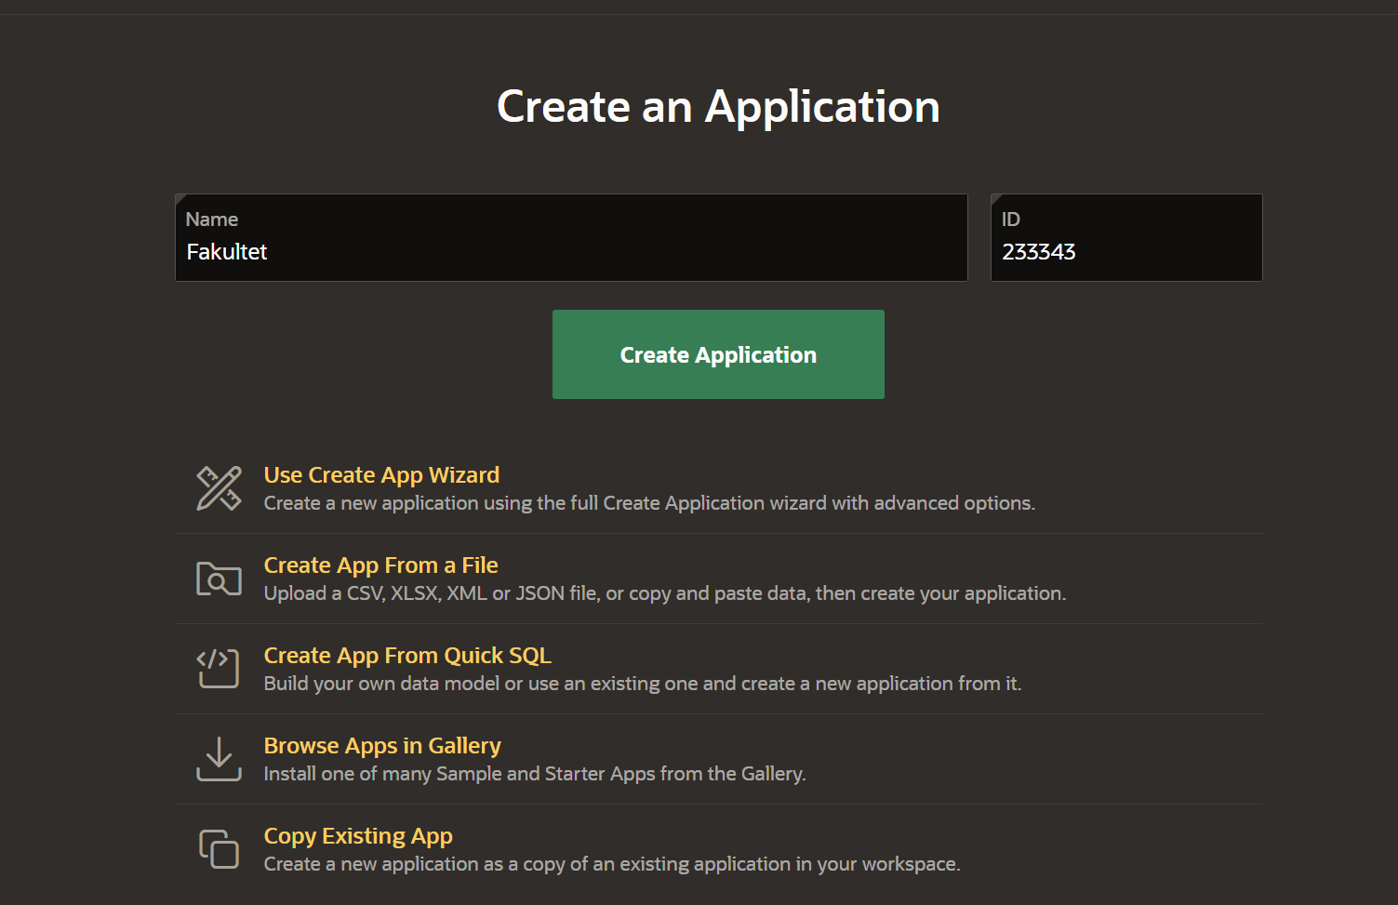

Nakon što je izrađena upotrijebljen je Page Designer za daljnje poboljšanje stranica

aplikacije. Iz Page Designera može se brzo pokrenuti stranica kako bi se odmah vidjele

promjene u novoj kartici preglednika. Lijevo okno uključuje iscrtavanje, dinamičke akcije,

obradu stranice i dijeljene komponente stranice. Općenito se komunicira sa stablom iscrtavanja,

u prvoj kartici, kako bi se brzo odabralo jednu ili više komponenti stranice za rad u uređivaču

svojstava u desnom oknu. Središnje okno uključuje kartice za izgled, pretraživanje i

pomoć. Kartica Izgled prikazuje apstraktni prikaz stranice gdje se može koristiti povlačenje i

ispuštanje za stvaranje ili preraspoređivanje komponenti na stranici. Desno okno sadrži

uređivač svojstava koji omogućuje pregled i uređivanje svih povezanih svojstava jedne ili više

komponenti odjednom. Slična svojstva grupirana su zajedno u sklopive odjeljke, a može se

koristiti filtar na samom vrhu za brzo sužavanje skupa svojstava.

## Prednosti Oracle APEX-a

Snažne komponente Oracle APEX-a omogućuju korisniku dodavanje mnogih

funkcionalnosti aplikacijama s vrlo malim udjelom kodiranja. Jedna od velikih prednosti je to

što se može koristiti za izradu vrlo širokog spektra aplikacija za razne industrije poput Ebankarstva koje svakodnevno koriste milioni korisnika. Elegantna arhitektura Oracle APEX-a

godinama se koristi za što bolje funkcioniranje hiljade aplikacije širom svijeta. Ovaj program

dizajniran je prvenstveno za izradu web aplikacija koje su iznimno sigurne. U današnjem

svijetu web standarda koji se stalno mijenja, fokus na sigurnost je od iznimne važnosti.

Aplikacije napravljene uz korištenje ovog alata ostaju zaštićene. Jedna od meni najvećih

prednosti Oracle APEX-a je to što ga je moguće pokrenuti svugdje, bilo da se radi o Oracle

Cloudu, lokalno ili bilo gdje drugdje gdje postoji Oracle baza podataka (eng. Oracle Database).

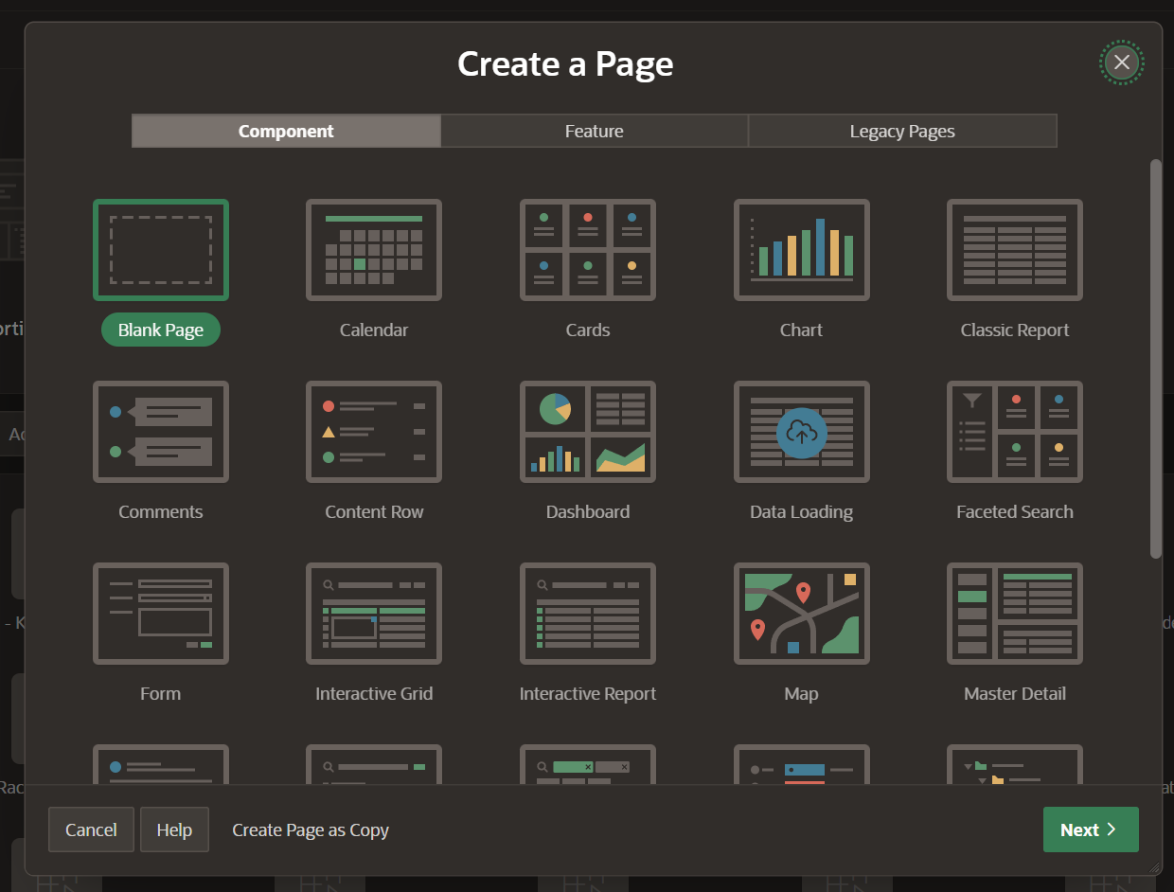

Oracle APEX znatno ubrzava razvoj aplikacije u odnosu na neke druge programe. Razlog

tome je iznimno dobro upravljanje podacima, komponente koje služe za vizualizaciju podataka

i razvoj koji je prilagođen korisniku, odnosno responzivan. Takođe, naglasila bi da nije

potrebno poznavanje HTML-a ili CSS-a. Razlog tome je što postoje inteligentni čarobnjaci koji

korisnika vode kroz brzo stvaranje aplikacija i komponentni. Na slici prikazano je kako izgleda

upravljanje komponentama.

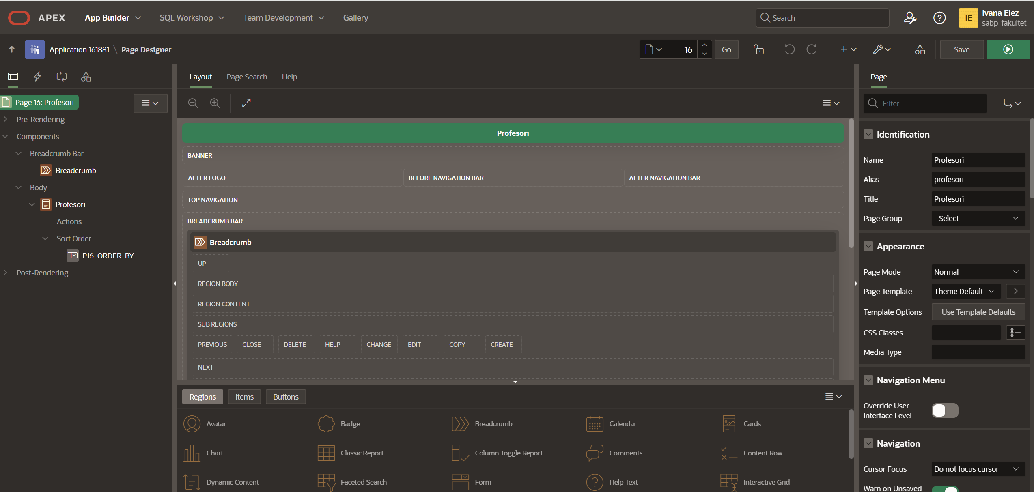

## ZAKLJUČAK

Tvrdnju da je Oracle Apex jedna od najsnažnijih platformi na tržištu pokrepljuje i prethodno

izrađena aplikacija razvijena u samo nekoliko sati eliminiranjem 98% ručnog kodiranja. U

usporedbi s aplikacijama srednje razine, pokretanje aplikacija na Oracle APEX-u troši mnogo

manje resursa. Osim toga, Autoscale on Autonomous Database eliminira potrebu za

upravljanjem skaliranjem u srednjim razinama, što rezultira upotrebom manje resursa baze

podataka i 100x manje hardverskih resursa srednje razine.

Zaključno, za poslovne aplikacije koriste ga tisuće kupaca širom svijeta, putem kojeg je lako

započeti i kreirati okruženje za razvoj bogato značajkama za izradu gotovo svake aplikacije

koja je korisniku potrebna. Često se utroši mnogo vremena razvijajući i održavajući

"instalacije" potrebne za tipičnu web aplikaciju, stoga je platforma Oracle APEX omogućila

jednostavno upravljanje svim svakodnevnim zahtjevima web aplikacija od sigurnosti, stanja

sesije, konkurentnosti, postojanosti podataka do samoga dizajna što nadalje ostavlja više

prostora fokusirajući se na poslovne zahtjeve, te jedna od brojnih pozitivnih značajki u nizu

platforme je i jednostavan pristup dokumentaciji koja pruža temeljna znanja i vještine

pokrijepljenih brojnim materijalima za što jednostavnije shvaćanje i korištenje APEX-a.